УРОК №5. ПОЛЮС МИРА И ШИРОТА ЗЕМЛИ.
ДВИЖЕНИЕ СВЕТИЛ И СОЛНЦА.

1. Высота полюса мира и географическая широта.
2. Суточное движение светил.
3. Годичное движение Солнца по небу. Времена года.
4. Зодиакальные созвездия и знаки зодиака.

1. Высота полюса мира и географическая широта.
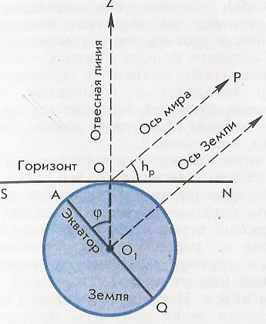
Определить положение точки на Земле помогают географические координаты – широта φ и долгота λ. Можно ли определить географическую широту местности (φ) по звездному небу, то есть, можем ли мы, глядя на небо, определить, на какой параллели мы находимся. Оказывается, можем. Давайте докажем, что географическая широта места наблюдения равна высоте полюса мира h_{p}, при этом за полюс мира мы примем Полярную звезду, которая сейчас находится на расстоянии 44΄ от него.
В точке О на поверхности Земли находится наблюдатель. ∟АО₁О=φ – географическая широта места наблюдения. ОZ – отвесная линия перпендикулярная линия горизонта и полуденной линии SN, лежащей на пересечении небесного меридиана и плоскости горизонта. SN – касательная к поверхности Земли в точке наблюдения. Наблюдатель видит северный полюс мира в направлении ОР на Полярную звезду под углом h_{p}, при этом ось мира параллельна оси Земли. ∟PON =∟AO₁O, как углы с соответственно перпендикулярными сторонами. Следовательно, h_{p}=φ, то есть высота полюса мира равна географической широте места наблюдения. Таким образом, приближенно географическую широту своего местонахождения, находясь в северном полушарии, мы можем определить, измерив высоту Полярной звезды над горизонтом.
2. Суточное движение светил.
Все светила перемещаются по небу, совершая один оборот за сутки. Связано это с вращением Земли. Однако двигаются они по-разному. Переместимся мысленно на северный полюс. Полярная звезда и зенит совпадают, и располагаются прямо над головой, а небесный экватор совпадает с горизонтом, и так как траектории движения звезд параллельны небесному экватору, то они параллельны и горизонту. Из этой точки видны только звезды северной половины небесной сферы, и вращаются они против часовой стрелки. Если наблюдатель волею судеб попадет на экватор, то он увидит иную картину. Небесный экватор поднимается воображаемой вертикальной линией от горизонта и проходит через зенит. Северный и южный полюса мира расположены прямо на линии горизонта. Звезды на востоке поднимаются вертикально вверх и так же вертикально опускаются на западе. При этом мы видим все звезды нашего неба и северной и южной половин небесной сферы. Полярная звезда находится на линии горизонта.
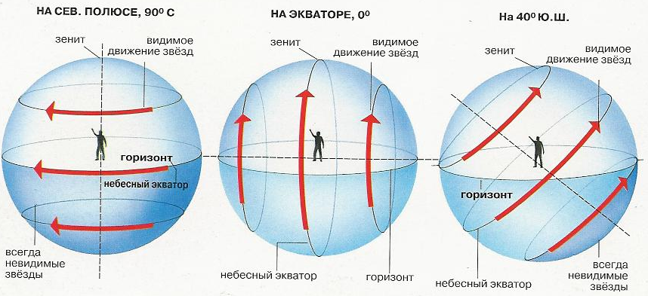
Суточное видимое вращение звезд на средних северных широтах происходит с востока на запад против часовой стрелки. При этом, в зависимости от широты местности мы видим разные звезды. Те, которые расположены близко к Полярной звезде, как правило, незаходящие. Остальные восходят на востоке и заходят на западе. Звезды бывают также невосходящими, т.е. на данной широте они не появляются над линией горизонта.
Явление прохождения светил (звезд) через небесный меридиан называется кульминацией. В верхней кульминации высота светила h максимальна, в нижней кульминации – минимальна. Промежуток между кульминациями светил равен 12 часам (половине суток). Пусть РР₁ – ось мира, ОQ – небесный экватор. Если φ – широта местности, а δ – склонение звезды, то из рисунка видно, что в точке кульминации К звезда поднимается на высоту h = 90˚ - φ + δ от точки юга S для звезд кульминирующих до зенита Z. Для звезд кульминирующих к северу от зенита, высота отсчитывается от точки севера N: h₁ = 180˚- (90˚- φ + δ) = 90˚ + φ – δ.
Z
Z₁
δ
90º-φ
φ
h
P
P₁
N
S
Q
К
О
Q
P
P₁
Z
S
N
Аналогично вычисляется высота звезд в нижней кульминации. h_{н} = φ + δ - 90˚. Угол z между высотой светила и отвесной линией называется зенитным расстоянием, z + h = 90˚. Надо отметить, что кульминации звезд наступают в разное время суток, что связано с вращением Земли вокруг Солнца. Наблюдать кульминации звезд в дневное время суток мы, естественно, не можем.
Солнце, как и всякое другое светило, каждый день поднимается из-за горизонта в восточной стороне неба и заходит на западе. В полдень по местному времени оно достигает наибольшей высоты; нижняя кульминация случается в полночь. В полярных областях Солнце летом не заходит за горизонт, и его нижнюю кульминацию так же можно наблюдать.
Пример 1. Какой наибольшей высоты достигает в кульминации Капелла (δ=45˚54΄) в Петербурге (φ=59˚57΄).
h-? h = 90˚ - φ + δ = 90˚ - 59˚57΄ + 45˚54΄ = 75˚57΄ Высота Капеллы h= 75˚57΄
Пример 2. В Одессе (φ=46˚29΄) на зенитном расстоянии z = 63˚5΄ наблюдалась верхняя кульминация Сириуса. Каково его склонение?
σ -? δ = +φ + h - 90˚, h = 90˚ -z, δ = +φ + 90˚ -z - 90˚ = -16˚36΄,
Склонение Сириуса δ= -16˚36΄

3. Годичное движение Солнца по небу. Времена года.
Еще в древности, наблюдая за Солнцем, люди обнаружили, что его полуденная высота в течение года меняется. В средних широтах на протяжении года видимый суточный путь Солнца то сокращается, то увеличивается. Наименьшим он будет в день зимнего солнцестояния (приблизительно 22 декабря), наибольшим – в день летнего солнцестояния (приблизительно 22 июня). В дни весеннего и осеннего равноденствий (соответственно 21 марта и 23 сентября) продолжительность дня равна продолжительности ночи. Солнце находится на небесном экваторе и только в эти дни оно восходит в точке востока и заходит в точке запада. На середине пути межу восходом и закатом, в полдень, Солнце достигает точки кульминации. Если в течение года вы будете наблюдать тень, отбрасываемую палочкой на плоскую площадку, вы сможете увидеть, как меняется высота полуденного Солнца в зависимости от времени года.
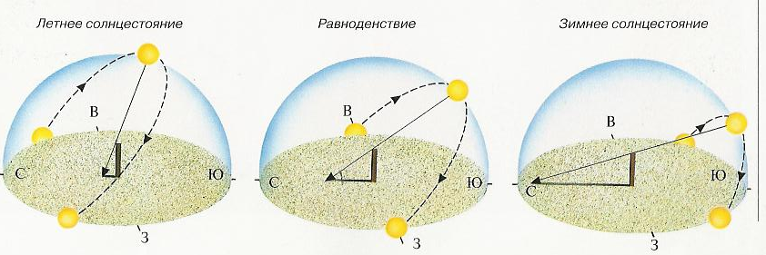
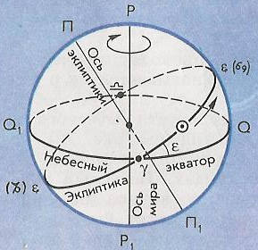
В отличие от абсолютного большинства звезд, экваториальные координаты которых остаются неизменными на протяжении лет, наша родная звезда ведет себя сложнее. Кроме участия в суточном движении звезд, Солнце совершает еще и собственное видимое перемещение по небесной сфере и в течение земного года описывает полный оборот. Линия, которую Солнце прочерчивает на небесной сфере, называется эклиптикой. Видимое движение Солнца по эклиптике – отражение действительного движения Земли вокруг Солнца. А плоскость, в которой лежит видимая орбита Солнца, называемая плоскостью эклиптики, это плоскость, в которой происходит реальное движение Земли вокруг Солнца.
В день весеннего равноденствия Солнце находится в точке весеннего равноденствия γ. Эта точка лежит на небесном экваторе, поэтому склонение δ=0˚, и прямое восхождение α, отсчет которого ведется именно от точки весеннего равноденствия тоже равно нулю – α=0^{ч}. Эти координаты для Солнца, в отличие от неизменных координат для звезд, меняются каждый день. Ко дню летнего солнцестояния δ☼=+23˚27΄, а α☼=6^{ч}. В день осеннего равноденствия δ☼=0˚, α☼=12^{ч}, в день зимнего солнцестояния δ☼=-23˚27΄, а α☼=18^{ч}. За сутки Солнце перемещается примерно на 1˚ по небесной сфере, что соответствует перемещению Земли по своей орбите на один градус в день, а за 365 дней Земля совершает полный оборот вокруг Солнца на 360˚.
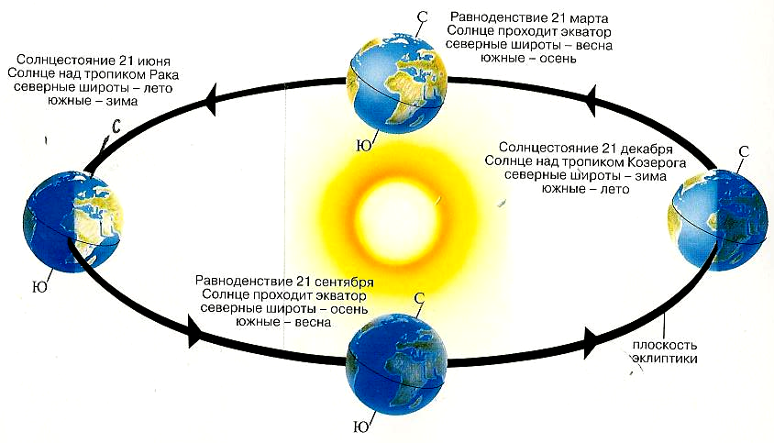
Во время летнего солнцестояния высота Солнца в нашей местности в момент кульминации составляет: h = 90˚- φ + δ☼ = 90˚ - 56,5˚ +23,5˚=57˚, во время зимнего солнцестояния h = 90˚- φ + δ☼= 90˚ - 56,5˚ - 23,5˚=10˚, а в дни равноденствий, когда Солнце находится на небесном экваторе - δ☼=0, h = 33,5˚. Это и есть высота небесного экватора на нашей широте в точке его пересечения с небесным меридианом.
Мы видим, что ось вращения Земли отклонена от оси орбиты на угол, равный примерно 23,5°. Если бы не было этого наклона, смены времен года не существовало бы. Регулярная смена времен года – следствие движения Земли вокруг Солнца и наклона оси вращения Земли к плоскости орбиты. В северном полушарии Земли наступает лето, когда северный полюс Земли освещается Солнцем, а южный полюс планеты располагается в ее тени. При этом в южном полушарии наступает зима. Когда в северном полушарии весна, то в южном – осень. Когда в северном полушарии осень, то в южном – весна. Времена года в южном и северном полушариях всегда противоположны.
Мы видим, что летом и зимой около северного полюса есть область, в которой Солнце либо не заходит, либо не появляется вовсе. Давайте рассчитаем, на какой минимальной параллели хоть раз в году наблюдается явление полярного дня или полярной ночи (90˚ - 23˚27΄= 66˚33΄). Нетрудно догадаться, что эта параллель названа полярным кругом.
4. Зодиакальные созвездия и знаки зодиака.
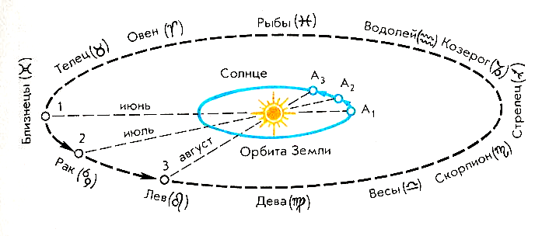
Созвездия, по которым проходит видимый путь Солнца, называются зодиакальными. Раньше их было двенадцать, по числу месяцев в году. В каждом зодиакальном созвездии Солнце проводило примерно месяц. За 2000 лет из-за прецессии, открытой Гиппархом, созвездия продвинулись вперед более чем, на месяц и на пути движения Солнца появилось 13-ое созвездие Змееносец, которое вклинилось между Скорпионом и Стрельцом. Но, дабы не нарушать стройной картины, астрологи его к зодиакальным созвездиям не относят. Так что, если вы родились в июле под знаком Рака, то на самом деле вы чистый Близнец, так как Солнца в это время находится в созвездии Близнецов.
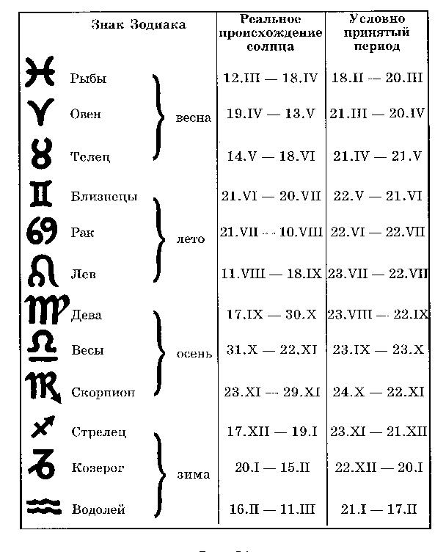
Зодиаком называется полоса на небесной сфере шириной по 9º в обе стороны от эклиптики, содержащая видимые пути Солнца, Луны и основных планет. Она проходит через 13 созвездий и делится на 12 знаков зодиака. Зодиак в переводе означает круг животных.
В нижеприведенной таблице показаны реальное прохождение Солнца по зодиакальным созвездиям в нашу эпоху и условно принятый период, который соответствовал действительности 2000 лет назад. Каждому такому условному периоду сопоставлен определенный знак зодиака. В ту далекую эпоху точка весеннего равноденствия находилась в созвездии Овна, поэтому была обозначена знаком этого созвездия, знаком Овна , которым изображается и до сих пор, хотя она уже давно находится в созвездии Рыб.
Д.З. § 4(2,3), § 5.
1. Каково зенитное расстояние Веги (δ=38˚42΄) во время ее верхней кульминации в Москве (φ=55˚45΄)?
2.Каково склонение звезды, наблюдавшейся в Архангельске (φ=64˚32΄) в нижней кульминации на высоте 10˚?
3.Однажды один человек уверял, что его знакомый, живя в Саратове (φ=51˚32΄), видел днем звезду Капеллу (δ=45˚54΄) из очень глубокого колодца. Правду он говорил или нет?
Вопросы для экспресс-опроса.
1. Как движутся звезды в средних северных широтах?
2. Почему полуденная высота Солнца в течение года меняется?
3. На какой параллели Солнце находится в зените во время кульминации 22 июня?
4. В какие дни года на экваторе Солнце во время кульминации находится в зените?
5. На какой параллели день и ночь в течение года равны между собой?
6. На какой высоте над горизонтом Солнце бывает 22 июня на северном полюсе?
7. Чему равно минимальное и максимальное склонение Солнца?
8. После кульминации звезда движется вниз. В какой стороне неба она находится?
9. Какое созвездие называется зодиакальным?

